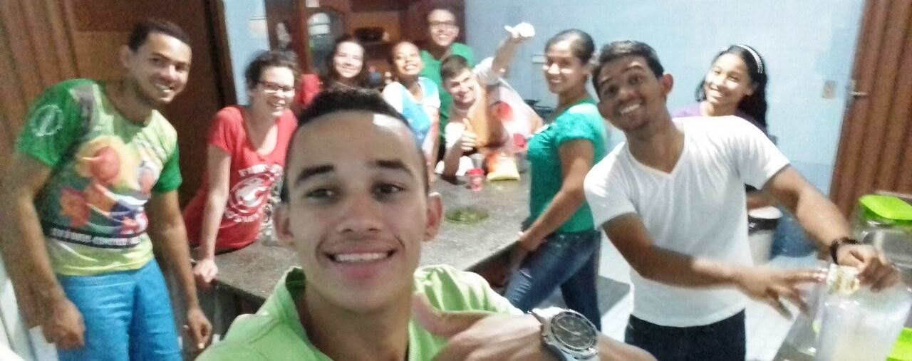

- Partage sur mon expérience au Brésil -

« Jamais je n’aurais cru cela possible. Je crois que j’ai vécu une année à l’école de l’amour » me confiait Samuel, quelques jours avant que je rentre à Digne. Samuel est un jeune brésilien que j’ai rencontré dans une petite ville d’Amazonie, centre-Brésil. Il est simple, joyeux, et profondément chrétien. Il m’a été confié pour un an afin que je l’aide dans son cheminement intérieur pour discerner sa vocation. Comme moi, il voulait être prêtre. Je venais alors de quitter mes belles Alpes de Haute Provence pour commencer un stage comme séminariste au Brésil. Comme il n’étais pas seul, je me suis retrouvé responsable de huit jeunes, qui comme Samuel, se posaient la question de devenir prêtres, religieuses ou religieux. Nous avons ainsi formé une petite communauté qui partageait tout dans une extrême simplicité. Un peu comme mère Térésa, nous avons fait le choix de vivre au milieu d’une favela pour partager le quotidien des plus pauvres, goûter la joie de ceux qui n’ont rien, et les aider dans la mesure du possible. Un matelas par personne et un ventilateur pour deux étaient nos seules richesses. Tout était partagé : vie commune, prière commune, activités en commun, formation commune. Nous étions formés par des prêtres, religieux, religieuses et laïcs qui nous partageaient simplement leurs joies et peines du quotidien. Nous apprenions à prier, et expérimentions la prière quotidienne. Aussi, nous approfondissions des thèmes de notre foi. Quant à nos activités, elles étaient diverses : formations et témoignages dans les écoles, aide aux paroisses les plus reculées dans la campagne, soutiens quotidien aux enfants et aux prostituées de notre quartier, visite et catéchisme en prison, soutiens aux personnes désireuses sortir du fléau de la drogue, etc. Aucun des jeunes n’a regretté cette magnifique expérience de pauvreté au milieu des pauvres. Samuel témoigne : « Ce que j’ai appris cette année ne s’apprend pas dans les livres. Jamais je n’aurais cru cela possible. Je crois que j’ai vécu une année à l’école de l’amour. » Aujourd’hui, il se prépare à devenir prêtre au séminaire de Brasília.
« Je veux continuer à évangéliser ! Mais pas sans elle… » me disait il y a quelques temps Marcelo, un autre jeune brésilien de 23 ans que beaucoup voulaient voir rentrer au séminaire et devenir prêtre. Il est informaticien, aime étudier, intelligent, guitariste, humble, et garde une foi profonde ! Lui aussi m’a été confié durant mon stage au Brésil pour que je l’aide à discerner sa vocation. Il prit naturellement place dans notre petite communauté et partagea notre maison, nos prières et nos activités au milieu de la favela durant cette année. C’est avec lui que j’ai partagé l’un des ventilateurs…
Quatre jeunes filles dont Vanderleia sont aussi venu vivre cette année avec nous. Vanderleia est une jeune fille engagée dans le renouveau charismatique catholique et elle désirait discerner une possible vocation consacrée. Marcelo comme Vanderleia ne se connaissaient pas avant. Au milieu des pauvres, partageant les mêmes difficultés, ils ont appris à se connaître, à se rapprocher, et à s’aimer, sans en perdre leur zèle missionnaire… Quelques jours avant mon retour en France, ils commençaient un cheminement vers le mariage. « Les plans des hommes ne sont pas les plans de Dieu. Dieu ne nous voulait pas prêtre ou religieuse mais mariés et engagés pour notre foi ! »
« La première fois que tu m’a amené à ce monastère, j’ai compris que j’y resterais » me confiait Lucas de son monastère de Brasília, quelques jours avant mon retour en France. Lucas est un jeune issu de famille brésilienne très pauvre, dont les parents se sont séparé alors qu’il était enfant. Je l’ai rencontré dans un petit village. Il a un peu été élevé par sa grand-mère, mais surtout laissé livré à lui-même. Un peu dépressif. Un an avant que je le connaisse, peu aidé par l’ambiance familiale, il vivait sa foi de manière très superficielle. Il a été très attiré par les chrétiens évangéliques qui proposent des grands shows, des concerts, et des prédications. Il rentre dans ce mouvement mais sa soif intérieure n’a pas été épanchée… Il multiplie les temps forts et voyage beaucoup de part le monde. Pour beaucoup, cela semble être le signe qu’il a réussi sa vie ; sortant de la pauvreté familiale. Mais pour lui, il se sentait de plus en plus vide à l’intérieur. Un peu plus tard, lui aussi demande à rentrer dans notre communauté. Il voulait vivre une année de discernement. « Prêtre, pourquoi pas moi ? » En fait, il commençait une conversion radicale. Durant l’année, au cours d’une retraite, il découvrira la beauté et le sens de la vie de moine bénédictin. Il fera le choix de rester au monastère. Pour le reste de sa vie. « Ici, ma vie a pris du sens, je suis l’homme le plus heureux du monde ! »
Chers amis, je pourrais encore prolonger longuement les témoignages de ces jeunes qui m’ont étés confiés durant mon stage au Brésil. En effet, Régina est aujourd’hui laïque consacrée. Géanny est aujourd’hui postulante dans une congrégation religieuse. Évandro a trouvé un travail rémunéré au service d’une paroisse. Enfin, Rayanny, la petite dernière, recherche encore du travail. Ainsi, vous savez presque tout… Pendant un an, comme responsable de la communauté, je me suis mis au service de ces jeunes. Rayanny, la plus jeune avait 18 ans, Régina, la plus âgée en avait 28. Pauvres au milieu des plus pauvres durant un an, nous avons expérimentés la vraie joie qu’il y a à se donner et à tout recevoir de Dieu. Ensuite, au fil de l’année, chacun a choisi la manière avec laquelle il voulait se donner complètement. Certains ont choisi de se donner dans le mariage, d’autres dans la vie consacrée, d’autres comme prêtres.
Ce fut pour moi comme pour eux une expérience extrêmement forte. Le Joseph qui est de retour en France aujourd’hui n’est pas le même que celui qui est parti il y a deux ans. Je reviens plus que jamais convaincu de la beauté de chaque vocation. Comme responsable, j’ai touché du doigt la joie éprouvée dans la paternité spirituelle. J’ai touché du doigt aussi la joie éprouvée dans la souffrance. En effet, toutes les souffrances que j’ai endurées, liées soit à la culture différente, soit à la langue différente, soit aux difficultés matérielles, soit aux fatigues quotidiennes, soit aux conflits à gérer, … Toutes ces difficultés ne m’ont pas empêché d’être profondément heureux et d’expérimenter la vraie joie. J’espère vous en avoir donné un peu à voir à travers les témoignages de Samuel, Marcelo, Vanderleia et Lucas.
En plus, cette mission porte des fruits bien au-delà des frontières de notre petite communauté de jeunes ! En effet, j’ai d’innombrables témoignages de reconnaissance des enfants de la favela dans laquelle nous vivions, mais aussi d’adolescentes prostituées, de prisonniers, de drogués, d’élèves, etc. On peut voir que les fruits sont immenses ! Et encore, les plus beaux fruits sont invisibles, car ils sont cachés dans les cœurs. Cependant, les regards, les poignées de mains, les « abraços », les pleurs, et les confidences recueillis de mes amis brésiliens en disent très long, même s’ils ne sont pas toujours accompagnés de mots…
Aujourd’hui, je suis de retour en France, et plus exactement au séminaire d’Ars ou je continue ma formation. Je serai pour les vacances scolaires dans la paroisse de Forcalquier. Je me confie bien à vos prières, et je vous confie aussi Samuel, Marcelo, Vanderleia, Lucas, Régina, Géanny, Évandro et Rayanny, mes compagnons de stage, dans leur différents parcours de vie. Priez pour que les fruits de mon expérience au Brésil continuent, pour moi, pour eux, et à travers eux pour toutes les personnes qu’il leur sera donné d’aider, d’aimer…
Que Dieu vous bénisse ! Deus abençoe !
+Joseph

